此程序为RS10N型工业机器人的逆运动学求解程序。

程序输入为期望的末端位姿矩阵T，和机器人当前的关节角a（单位：弧度），其中T为4×4的矩阵，a为6维行向量；

程序输出为满足末端位姿矩阵的关节角joint，和判断是否奇异的标志位dd,其中joint为6维行向量，当dd=1时不奇异，当dd=0时，存在奇异问题。

示例：

在MATLAB命令窗口输入下图所示语句：

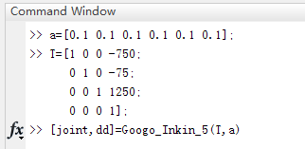

敲击回车键则可以得到结果，如下图所示：

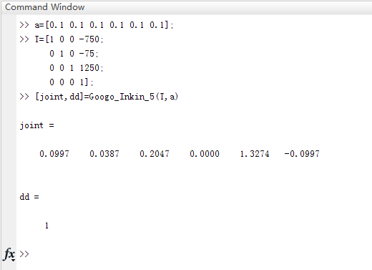

可以看出，此时机器人不存在奇异问题，将计算出的关节角代回正运动学进行验证可以发现能够达到期望的末端位姿，如下图所示：

